МІНІСТЕРСТВО ОСВІТИ І НАУКИ УКРАЇНИ

Національний університет «Львівська політехніка»

Кафедра інформаційних систем та мереж

**ЗВІТ**

про виконання лабораторної роботи №6

на тему:

*«Виконання реляційних операцій реляційної алгебри засобами SQL»*

*Виконав:* Захарчук Л.А

*Прийняла:* Артеменко О.І.

Львів-2020

**Мета** **роботи**: Розробити SQL запити для виконання операцій реляційної алгебри: проекції, селекції, натурального з’єднання, умовного з’єднання.

Посилання на git-репозиторій:

<https://github.com/Liubomyr2606/SUBD>

Спочатку було створено проєкції прокату та орендаторів:

CREATE VIEW dbo.[ОрендаторП] AS

SELECT DISTINCT [Код орендатора], [Прізвище], [Ім'я] FROM Орендатор

GO

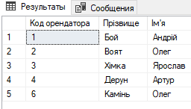

*Рис. 1 Результат створення проєкції орендаторів*

CREATE VIEW ПрокатП AS

SELECT DISTINCT * FROM [Прокат фільму]

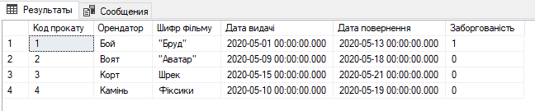

*Рис. 2 Результат створення проєкції прокату*

Запит на вибірку прокатів, взятих за останній місяць.

SELECT * FROM ПрокатП

WHERE [Дата видачі] >='2020-05-06'

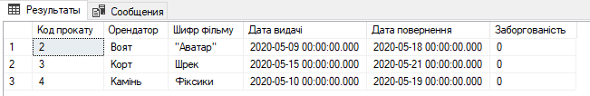

*Рис. 2 Результат виконання вибірки*

Запит на натуральне з’єднання:

SELECT ОрендаторП.[Прізвище], ОрендаторП.[Ім'я], ПрокатП.[Дата повернення] as 'Закінчення прокату'

FROM [ОрендаторП], [ПрокатП]

WHERE ОрендаторП.[Код орендатора]= ПрокатП.[Код прокату]

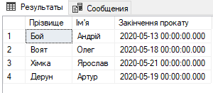

*Рис. 3 Результат виконання запиту натурального з’єднання*

Запит на виконання умовного з’єднання:

SELECT ОрендаторП.Прізвище, ОрендаторП.[Ім'я], ПрокатП.[Дата повернення] as 'Дійсний до'

FROM ПрокатП, ОрендаторП

WHERE ОрендаторП.[Код орендатора]=ПрокатП.[Код прокату]

AND ОрендаторП.[Код орендатора] IN (1,2)

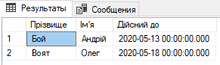

*Рис. 4 Результат виконання запиту умовного з’єднання*

**Висновки:**

На цій лабораторній роботі було розроблено запити SQL для виконання операцій реляційної алгебри: проєкції, селекції, натурального з’єднання та умовного з’єднання.